Partnerski sastanak u Zadru u sklopu projekta Healthy food choices for a sustainable future
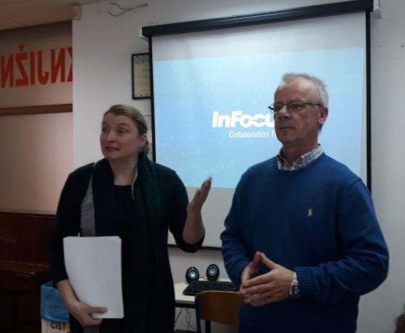
Hotelijersko-turističku i ugostiteljsku školu u Zadru prošli tjedan posjetili su predstavnici naših partnera u projektu Mika Heino i Oona Haapakorpi iz škole Omnia (Finska) te Henna Strom-Kallio i Hanna Arminen iz škole Ekami (Finske), Tito Livio Mongelli i Pierangelo Verbicaro iz Instituta Galileo (Italija), te Brigita Jerić i Nina Šimunović iz Centra "Slava Raškaj" (Zagreb). Hotelijersko-turističku i ugostiteljsku školu predstavljali su zamjenik ravnateljice Damir Meštrov, te nastavnice Matea Ivković, Ivana Aurnedi-Orlandini, Valerie Carine Miočić i Maja Pinjatela.
Posjet se odvijao u sklopu Erasmus+ projekta Healthy food choices for a sustainable future, kojeg financira Europska unija. Projekt istražuje nove pristupe zdravoj prehrani koji uključuje i koncept zaštite okoliša prilikom odabira i pripreme hrane u svrhu smanjenja emisije CO2-plinova i namijenjen je poduzetnicima u turizmu i školama koji obrazuju buduće kadrove u turizmu, kao i svima koji su zainteresirani.
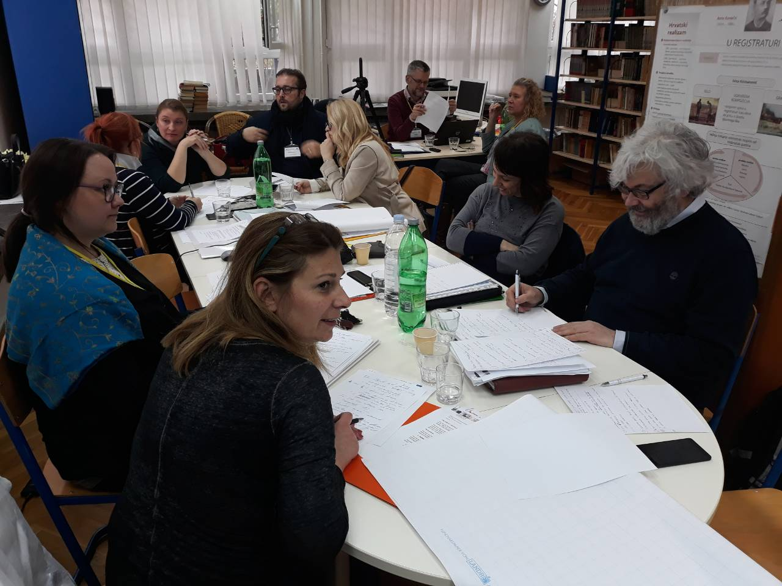
Tijekom posjeta odrađene su sve administrativne obveze vezane uz projekt te su dogovorene daljnje aktivnosti na projektu kao organizacija posjeta naših nastavnika i učenika u Finskoj u svibnju 2018. godine, prilikom kojeg će se kuhati i prodavati hrana u skladu s načelima našeg projekta na danu jednodnevnih restorana (Pop-Up Restaurant Day).

Prilikom posjeta posjetili smo lokalnu farmu Vrana koja promiče dio naše filozofije kupovanja lokalnih namirnica. Upoznali smo se s njihovom ponudom, njihovim novim reklamnim sloganima kojima žele potaknuti lokalno stanovništvo na kupnju lokalnih proizvoda te vidjeli da se svježa jaja i maslinovo ulje mogu kupiti direktno i vrlo povoljno i kod njih.

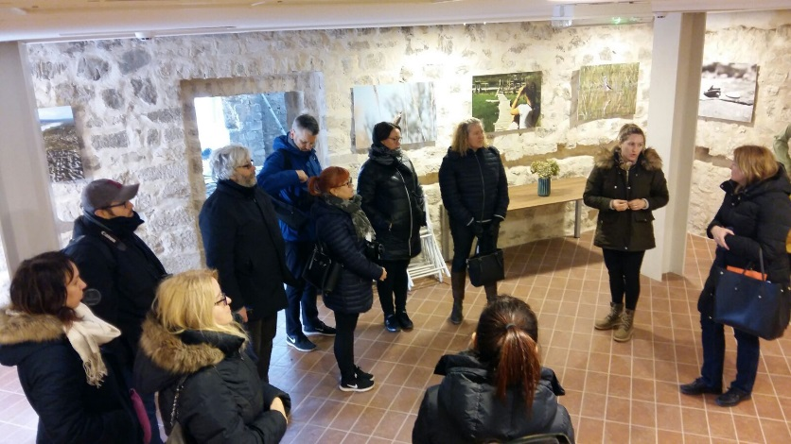
Posjetili smo i obližnji Maškovića Han koji od lani obogaćuje Hrvatsku turističku ponudu na jedinstven način, tako što ova povijesna građevina orijentalnog stila udomaćuje muzej, nudi smještaj i hranu u orijentalnom stilu i zainteresiranima priča o osebujnoj povijesti naših krajeva i neizmjernom kulturno-povijesnom bogatstvu koje oni kriju.

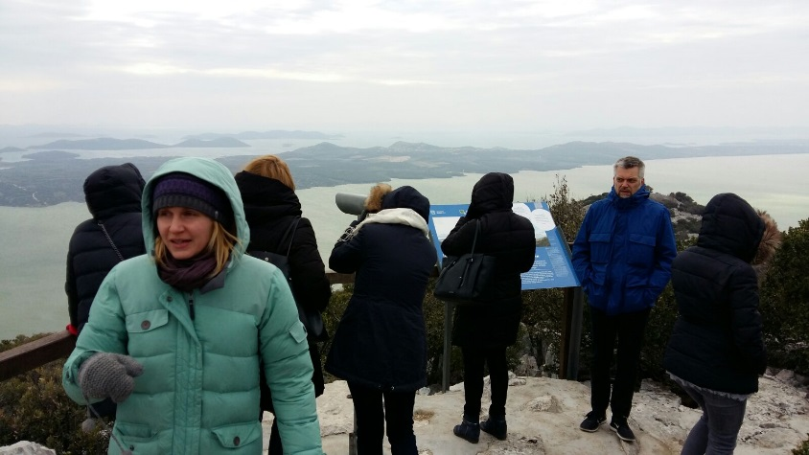
Svratili smo na vidikovac Kamenjak uz pratnju stručnog vodiča koji nam je također ispričao jedinstvenu priču o bogatstvu povijesti i prirode uz Vransko jezero. Doznali smo dosta i o samoniklom bilju koje raste uz Vransko jezero, a to je jedna od stavki koje se tiču našeg projekta, jer je samoniklo bilje potencijalna hrana budućnosti koja ne zagađuje prirodu.

Nadamo se da smo ovim Projektom, kao i aktivnostima vezanih uz njega doprinijeli stvaranju svijesti o mogućnostima održivog razvoja turizma i očuvanju prirode u našim krajevima, kao što se nadamo da smo strancima uspjeli približiti barem djelić ljepote i prirodnih mogućnosti naših krajeva.

